

**Escuela Normal de Educación Preescolar**

Licenciatura en Educación Preescolar

Ciclo escolar 2020- 2021

Curso: Computación.

Nombre del titular: Mario Alejandro Gutiérrez Hernández.

**Segundo Semestre    Sección A**

Alumna: Daisy Carolina Pérez Nuncio   #17

**Actividad:**

Almacenamiento en la nube.

**Unidad de aprendizaje 2.**

Saltillo, Coahuila. Fecha: 27 de abril del 2021.

**ORGANIZACIÓN DE MIS CARPETAS EN GOOGLE DRIVE:**

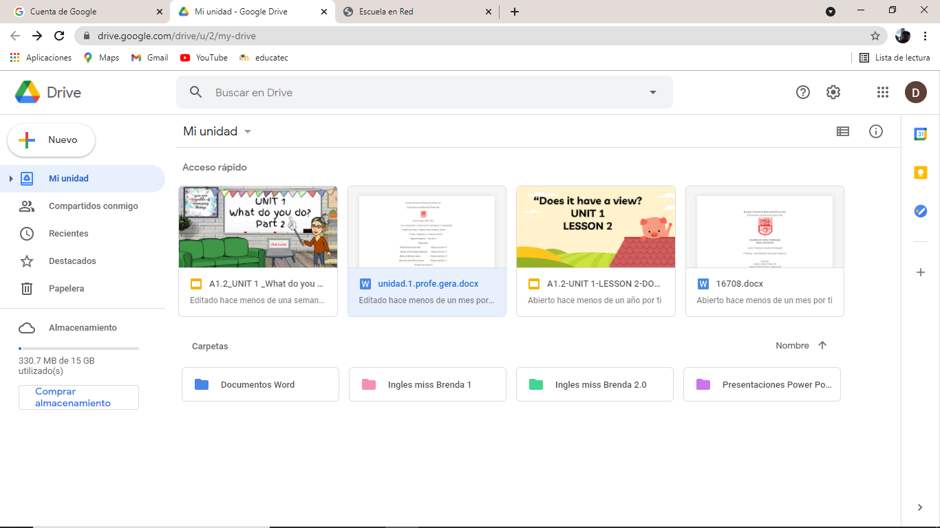

**¿Qué es el almacenamiento en la nube?**

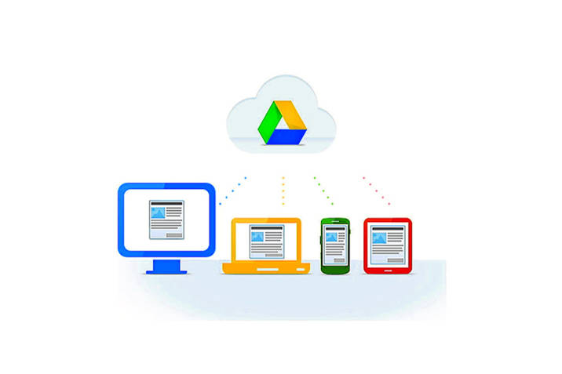

En resumen, Google Drive es un sistema de almacenamiento en la nube, desde donde puedes acceder a todos tus archivos de Google. En él puedes guardar cualquier tipo de documento. Presentaciones, música, fotos, vídeos, archivos compartidos, carpetas compartidas, etc.

Algunas de las características de esta herramienta son:

* **Proteger la información:** ofrece de forma gratuita diez (15) GB de almacenamiento para cada uno de los usuarios de Google. De esta manera, si la computadora o móvil sufren daños, se pierden o son objeto de un robo, los archivos permanecerán seguros en el espacio de almacenamiento.
* **Acceder desde cualquier dispositivo:** con este servicio, el usuario puede acceder a sus archivos desde cualquier equipo que cuente con una conexión internet y un navegador, puede sincronizarlos con una unidad de almacenamiento local y compartirlos con otros usuarios.
* **Compartir archivos o carpetas:** permite compartir archivos o carpetas completas con una persona o grupo de personas con el fin de propiciar el trabajo colaborativo.
* **Visualizar todo tipo de formatos:** se puede visualizar varios tipos de formatos de archivos directamente desde el navegador, sin importar si el software que permite visualizar el archivo está instalado en la computadora o móvil; se puede visualizar archivos de texto, videos, imágenes, entre otros.
* **Buscar rápidamente:** esta herramienta utiliza funciones de búsqueda que permiten encontrar rápidamente lo que está buscando. Se puede buscar por palabra clave o aplicar filtros para localizar un tipo de formato de archivo específico.

**Mi experiencia:**



La verdad nunca me había utilizado este apartado de Google, si conocía lo que era el almacenamiento en la nube, pero creía que debías pagar para tenerla por lo cual nunca la había contemplado.

Pero ahora que la conozco la utilizare más seguido ya que me di cuenta de que es una gran herramienta de organización y almacenamiento muy segura y fácil de obtener ya que para acceder solo debes tener una cuenta de Gmail y con eso podrás gozar de esta herramienta y muchos mas beneficios como YouTube, fotos, Google Classroom etc.

**PASOS:**

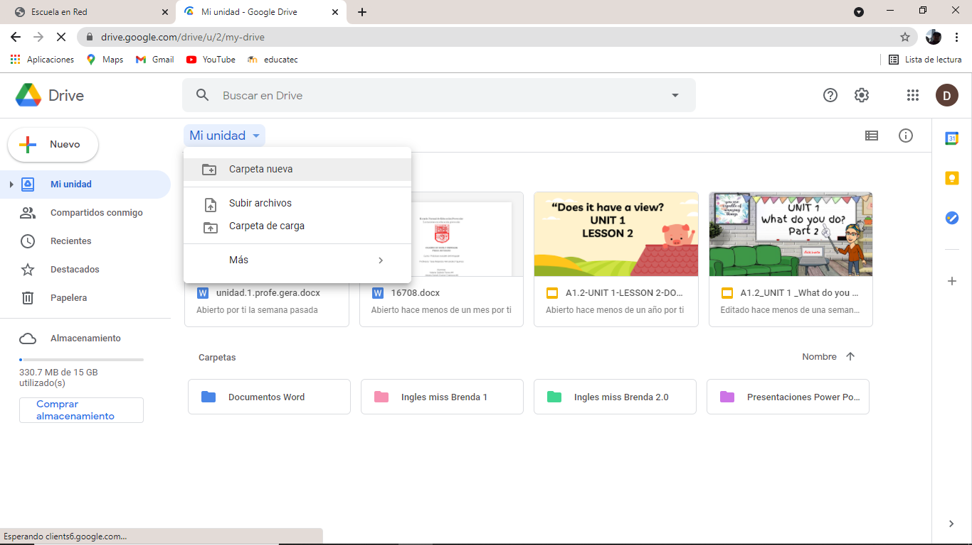Su utilización es muy fácil ya que solo debes dar click en la parte derecha en el apartado de mi unidad te abrirá una serie de opciones en mi caso yo elegí el crear una carpeta nueva.

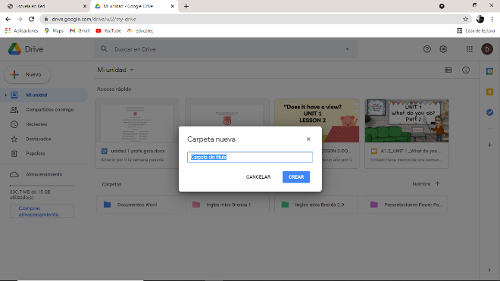

Después debes asignarle un nombre a tu carpeta de acuerdo a lo que tu creas que hace referencia al contenido que guardaras en ella. Ya que le asignaste un nombre solo debes dar click en crear.

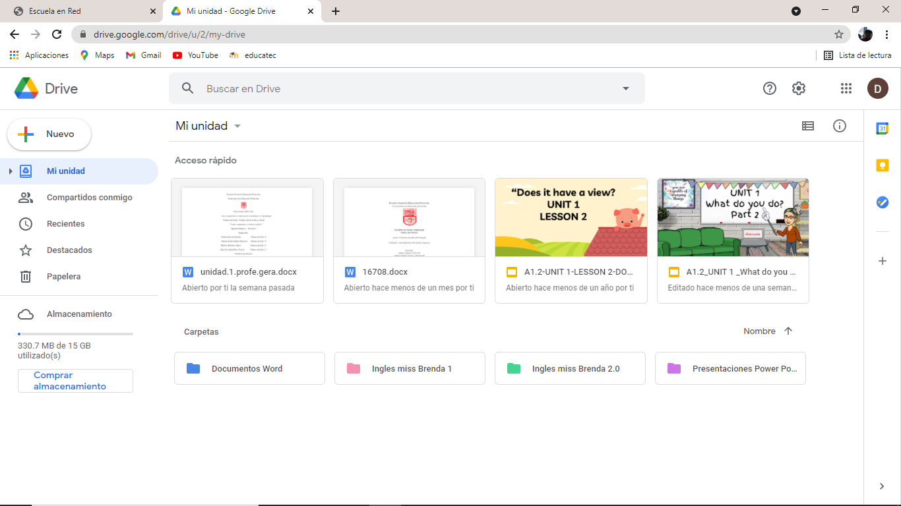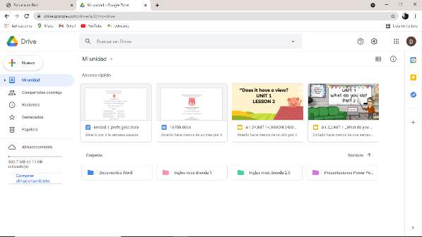Y listo ya solo te queda seleccionar y mover los archivos que quieras a las diferentes carpetas que creaste, e incluso puedes asignarles un color para que sea más fácil identificarlas.